# 课程实践作业三

1、本地建立不少于2个仓库，对应GITHUB中：文档和代码作业仓库；

2、将第1，2次作业文档推送到GITHUB中；

3、记录本地仓库建立和推送过程（**需采用实践过程中的截图**），撰写规范文档。

## 安装工具GIT

在git官网下载适合的版本，并安装。

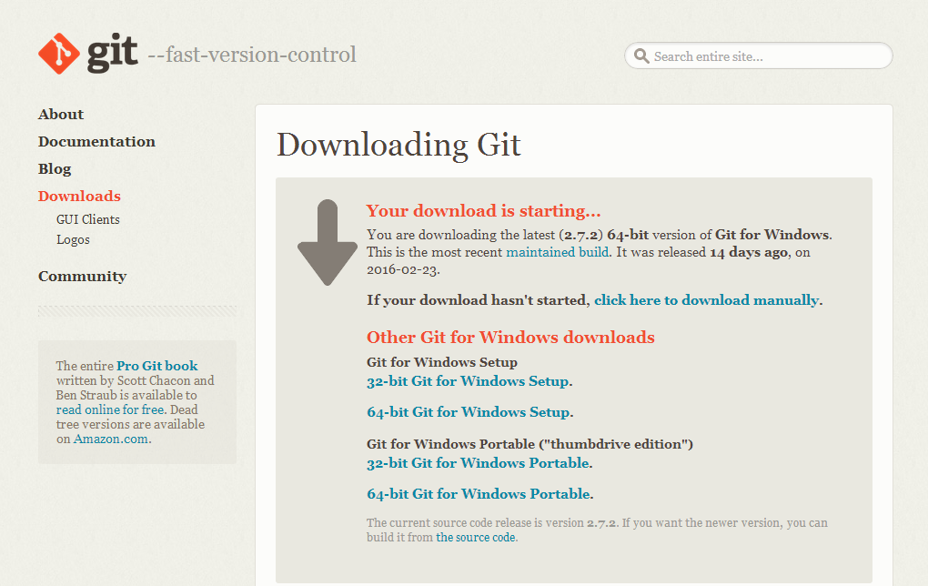

完成后，电脑中出现三个软件。

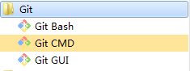

## 建立本地库

### 2.1 获取ssh

打开 GIT BASH，输入代码 ssh-keygen -t rsa -c “hshcc95@qq.om”。密钥被放置在“waiqfy.pub”文件中。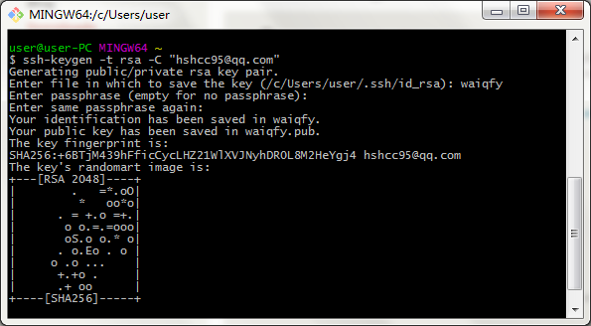

打开GITHUB，在个人主页>settings>ssh keys中设置密钥。找到刚刚获取的.pub文件，复制密钥，点击“Add SSH Key”，完成设置。

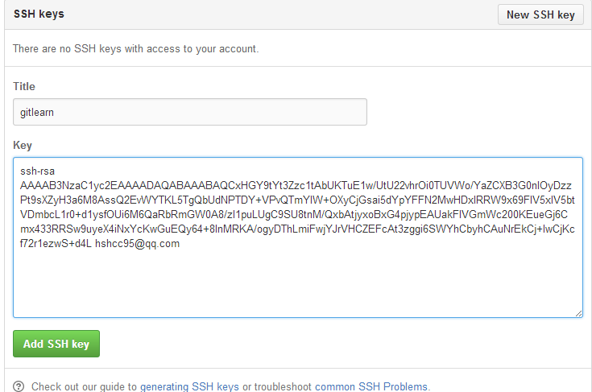

完成后，状态如下。你可以通过该密钥管理远程库。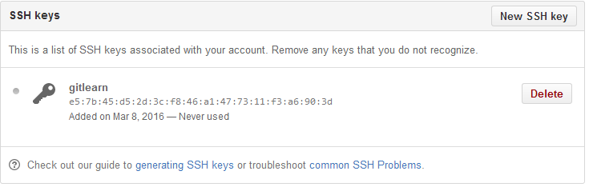

### 2.2 建立本地库

在GIT BASH中，输入代码 :

mkdir learn

cd learn

pwd

git init

即可再c/users/user/中要到名为learn的带有.git的文件夹，即一个本地库。

输入代码：git clone [git@github.com:03013429/HOMEWOR_DOC.git](mailto:git@github.com:03013429/HOMEWOR_DOC.git)

可以从github上克隆远程库到本地库。

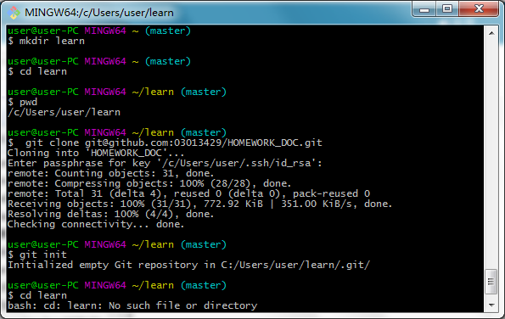

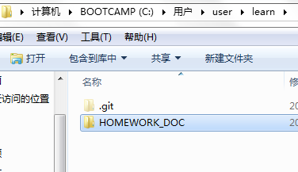完成后，在learn下可以看到克隆的库。

由于上述方法过于复杂，在建立第二个库时，本人采用了其他方法。方法如下：

打开Git GUI，选择“clone existing repository”,在source location输入github中库的位置，在target directory中输入本地库的位置和名称。点击“clone”完成创建。

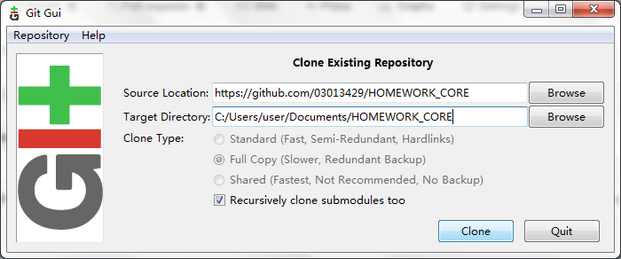

找到本地库，可以看到可库中已经有远程库中的所有文件。在本地库中，我们可以修改或添加文件。

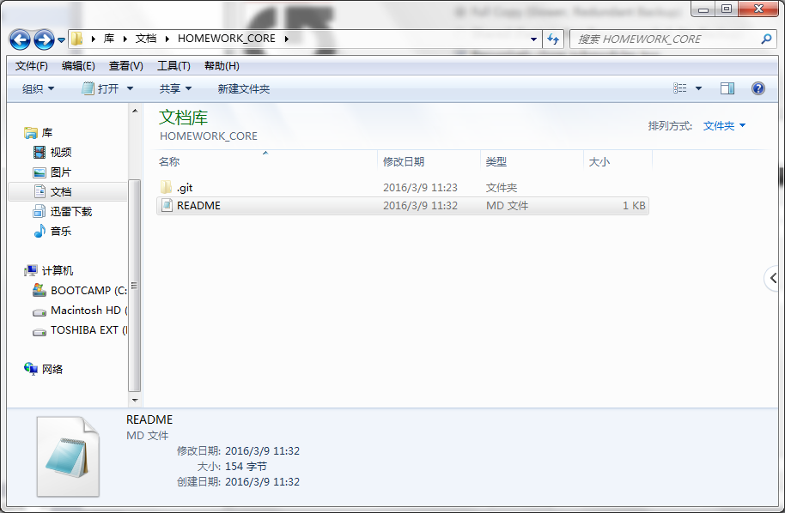

## 上传文件到远程库

### 3.1设置账户

在git GUI中，打开edit>options，输入user name 和email address，单击“save”。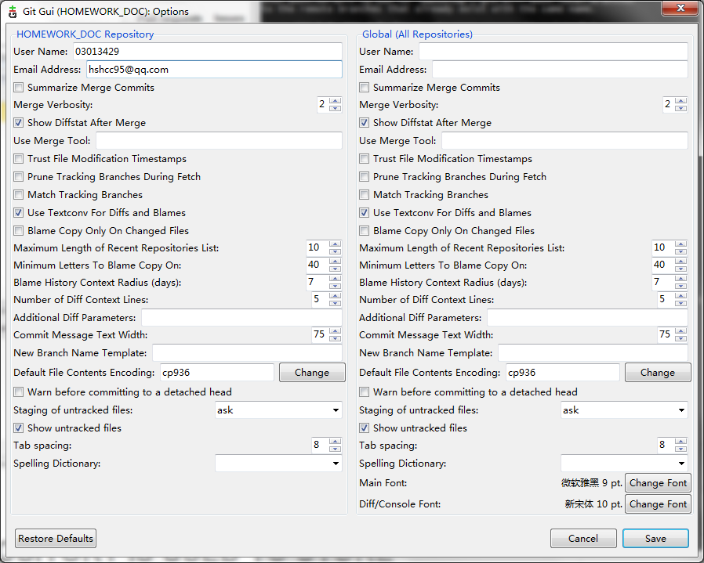

如果不进行设置无法进行后续操作。

### 3.2 上传文件到远程库

在主界面有以下按键。

点击“rescan”，可以看到对本地库的修改。

点击“stage change”可以确认这些修改。

点击“sign off”对修改进行注释说明。

点击“commit”上传修改。

点击“push”将修改推送到远程库。

依次点击按键，对库进行操作。

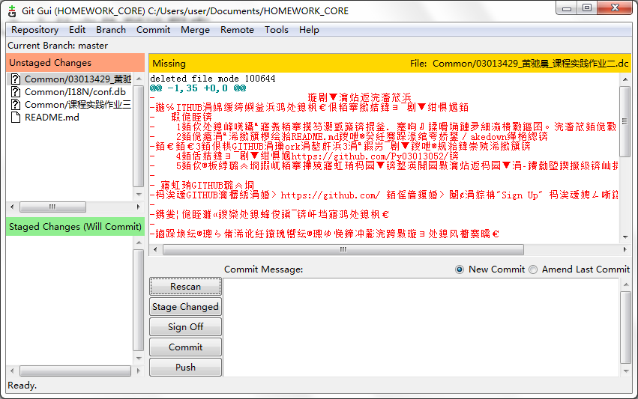

在push过程中需要输入ssh的密码和github账户密码。

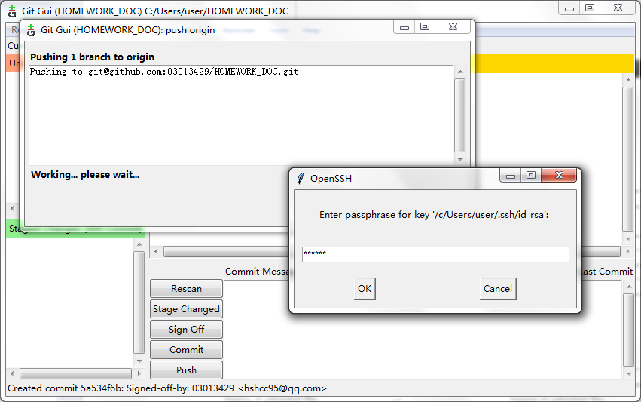

完成后可以看到，github中的库已经更新，而且中文名不会出现错误。

